ГОСУДАРСТВЕННОЕ БЮДЖЕТНОЕ ОБРАЗОВАТЕЛЬНОЕ УЧРЕЖДЕНИЕ РЕСПУБЛИКИ МОРДОВИЯ «КОЧЕЛАЕВСКАЯ ШКОЛА – ИНТЕРНАТ»
(полное наименование образовательной организации)
( | ГБОУ РМ «Кочелаевская школа – интернат» | )
(краткое наименование)
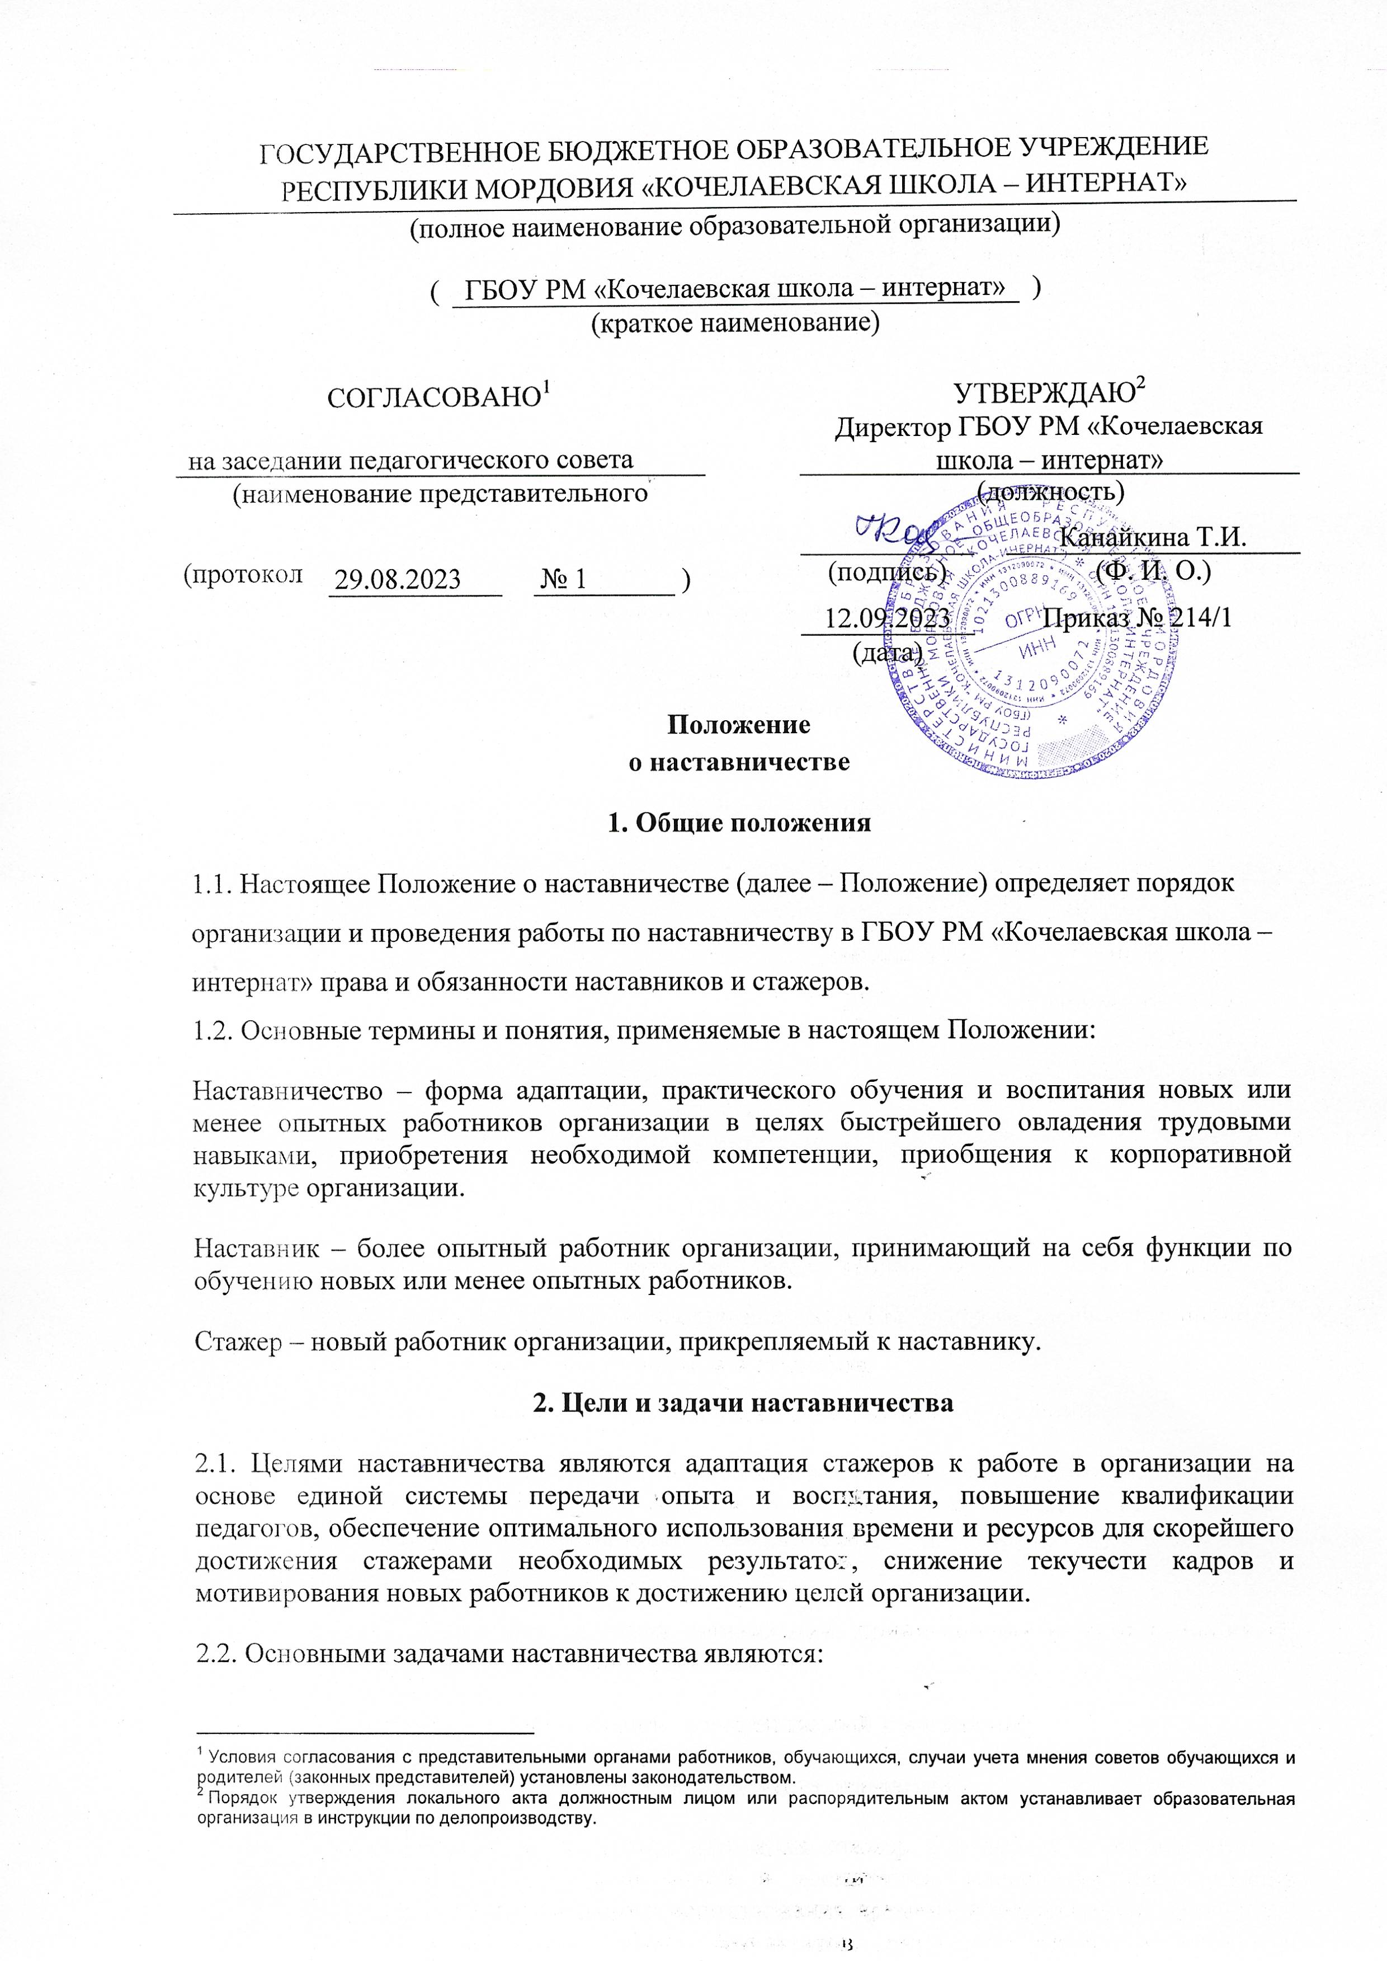
СОГЛАСОВАНО |  |  |  |  |  | УТВЕРЖДАЮ
на заседании педагогического совета |  |  |  |  |  | Директор ГБОУ РМ «Кочелаевская школа – интернат»
(наименование представительного органа) |  |  |  |  |  | (должность)
 |  |  |  |  |  |  |  | Канайкина Т.И.
(протокол от | 29.08.2023 |  | № 1 | ) |  | (подпись) |  | (Ф. И. О.)
 |  |  |  |  |  | 12.09.2023 | Приказ № 214/1
 |  |  |  |  |  | (дата)

Положение
о наставничестве
1. Общие положения
1.1. Настоящее Положение о наставничестве (далее – Положение) определяет порядок организации и проведения работы по наставничеству в ГБОУ РМ «Кочелаевская школа – интернат» права и обязанности наставников и стажеров.
1.2. Основные термины и понятия, применяемые в настоящем Положении:
Наставничество – форма адаптации, практического обучения и воспитания новых или менее опытных работников организации в целях быстрейшего овладения трудовыми навыками, приобретения необходимой компетенции, приобщения к корпоративной культуре организации.
Наставник – более опытный работник организации, принимающий на себя функции по обучению новых или менее опытных работников.
Стажер – новый работник организации, прикрепляемый к наставнику.
2. Цели и задачи наставничества
2.1. Целями наставничества являются адаптация стажеров к работе в организации на основе единой системы передачи опыта и воспитания, повышение квалификации педагогов, обеспечение оптимального использования времени и ресурсов для скорейшего достижения стажерами необходимых результатов, снижение текучести кадров и мотивирования новых работников к достижению целей организации.
2.2. Основными задачами наставничества являются:
− оказание помощи стажеру в освоении необходимых компетенций за счет ознакомления с современными методами и приемами работы, передачи наставником личного опыта;
− обучение стажера в минимальные сроки необходимому профессиональному мастерству, соблюдению требований нормативных документов, в том числе по охране труда;
− содействие достижению стажером высокого качества труда;
− вхождение стажера в трудовой коллектив, освоение им корпоративной культуры;
− воспитание у стажера чувства личной ответственности за результаты своей деятельности.
3. Организационные основы наставничества
3.1. Наставничество в организации вводится на основании приказа директора.
3.2. Отбор кандидатур наставников осуществляется по следующим критериям:
− высокий уровень профессиональной подготовки;
− наличие общепризнанных личных достижений и результатов;
− развитые коммуникативные навыки и гибкость в общении;
− способность и готовность делиться профессиональным опытом;
− стаж профессиональной деятельности в организации не менее двух лет.
3.3. Работник назначается наставником с его письменного согласия.
3.4. За одним наставником закрепляется одновременно не более двух стажеров.
3.5. Наставничество осуществляется в течение всего периода, назначенного стажеру.
4. Права и обязанности наставника
4.1. Наставник имеет право:
− требовать от стажера выполнения указаний по вопросам, связанным с его деятельностью;
− принимать участие в обсуждении вопросов, связанных с работой стажера, вносить предложения в профсоюзные органы, непосредственному руководителю, вышестоящему руководителю о поощрении стажера, применении мер воспитательного и дисциплинарного воздействия;
− участвовать в обсуждении профессиональной карьеры стажера и планировании его дальнейшей работы в организации.
4.2. Наставник обязан:
− ознакомить стажера с основами корпоративной культуры организации;
− изучить профессиональные и нравственные качества стажера, его отношение к работе, коллективу, увлечения, наклонности;
− оказать стажеру индивидуальную помощь практическими приемами и способами качественного выполнения обязанностей и поручений, выявлять и совместно устранять допущенные ошибки;
− разработать индивидуальную программу наставничества для стажера;
− личным примером развить положительные качества стажера, корректировать его поведение на работе, привлекать к участию в общественной жизни коллектива, формировать здоровый образ жизни, общественно значимые интересы, содействовать развитию культурного и профессионального кругозора;
− информировать стажера о целях, задачах и результатах текущей деятельности организации;
− развить у стажера стремление к выполнению сложной и ответственной работы, освоению новой техники и современных технологий;
− способствовать развитию постоянного интереса к инновационному творчеству, внедрению современных стандартов качества образования;
− с учетом деловых и морально-психологических качеств стажера содействовать его профессиональному росту, достижению высокого профессионализма, участвовать в формировании и развитии карьеры;
− составить характеристику на стажера;
− заполнять анкеты по итогам отчетных периодов (приложение 1).
4.3. Ответственность наставника:
− наставник несет персональную ответственность за качество и своевременность выполнения функциональных обязанностей, возложенных на него настоящим Положением;
− при отказе от продолжения стажировки двух стажеров подряд наставник лишается статуса наставника.
5. Права и обязанности стажера
5.1. Стажер имеет право участвовать в разработке программы наставничеству и вносить предложения о ее изменении, участвовать в обсуждении результатов стажировки.
5.2. Стажер обязан:
− ознакомиться под подпись с выпиской из приказа о назначении наставника в течение трех дней с момента издания приказа;
− выполнять обязанности, возложенные на него трудовым договором
− проходить контрольные мероприятия согласно программе наставничества, в том числе заполнять анкеты по итогам отчетных периодов (приложение 2).
6. Анализ работы стажера
6.1. Предварительный анализ работы стажера осуществляется по истечении первого и второго месяца его адаптации в организации, при котором рассматриваются следующие вопросы:
− анализ процесса адаптации работника в организации;
− выполнение на данный период индивидуального плана работ по программе наставничества;
− обозначение сильных и слабых сторон работника;
− обсуждение того, что необходимо улучшить;
− необходимая помощь со стороны организации.
6.2. Наставник при необходимости по результатам предварительного анализа корректирует программу наставничества, дополнительно разрабатывает и принимает необходимые меры для ликвидации выявленных затруднений и дефицитов в процессе адаптации стажера.
6.3. Если по итогам контрольных мероприятий выявится необходимость в продолжении наставничества, то наставник с участием стажера разрабатывает и реализует дополнительные мероприятия, направленные на адаптацию стажера.
Приложение № __
к Положению о наставничестве, утвержденному _____________ 20____ г.
Анкета для наставника
Уважаемый педагог!
Эта анкета необходима для того, чтобы улучшить процесс адаптации и наставничества новых работников в нашей организации.
К Вам прикреплен стажер. Ответьте, пожалуйста, как строится ваше взаимодействие и как Вы оцениваете результат.
Вопрос | Оценка (по шкале от 1 до 5)
1. Достаточно ли было времени, проведенного Вами со стажером, для получения им необходимых знаний и навыков?
2. Насколько точно следовал Вашим рекомендациям стажер?
3. В какой степени затраченное на наставничество время было посвящено проработке теоретических знаний?
4. В какой степени затраченное на наставничество время было посвящено проработке практических навыков?
5. Насколько, по Вашему мнению, стажер готов к самостоятельному исполнению должностных обязанностей благодаря пройденному наставничеству?
6. Каков на данный момент, на Ваш взгляд, уровень профессионализма стажера?
7. Какой из аспектов адаптации, на Ваш взгляд, является наиболее важным для стажера при прохождении наставничества? Расставьте баллы от 1 до 5 для каждого из параметров:
– помощь при вхождении в коллектив, знакомство с принятыми правилами поведения;
– освоение практических навыков работы;
– изучение теории, выявление пробелов в знаниях;
– освоение административных процедур и принятых правил делопроизводства
8. Какой из используемых Вами методов обучения Вы считаете наиболее эффективным (расставьте баллы от 1 до 5 для каждого из методов):
– самостоятельное изучение стажером материалов и выполнение заданий, ответы наставника на возникающие вопросы по электронной почте;
– в основном самостоятельное изучение стажером материалов и выполнение заданий, ответы наставника на возникающие вопросы по телефону;
– личные консультации в заранее определенное время;
– личные консультации по мере возникновения необходимости;
– поэтапный совместный разбор практических заданий
Ваши предложения по организации процесса наставничества образовательной организации:

.

Приложение № __
к Положению о наставничестве, утвержденному _____________ 20____ г.

Анкета для стажера
Уважаемый педагог!
Эта анкета необходима для того, чтобы улучшить в нашей организации адаптацию новых работников.
Для быстрого и легкого погружения в рабочий процесс Вам был назначен наставник. Ответьте на вопросы, как строилось Ваше взаимодействие с наставником. Выберите наиболее подходящий ответ или укажите свой вариант ответа.
1. Как можете охарактеризовать периодичность общения с наставником? Отметьте подходящий вариант или напишите свой:
– каждый день;
– один раз в неделю;
– 2–3 раза в месяц;
– вообще не встречались.
2. Какое время в среднем в неделю у Вас уходило на общение с наставником?
– 3,5–2,5 часа в неделю;
– 2–1,5 часа в неделю;
– полчаса в неделю;
3. Как строилось Ваше общение с наставником? Оцените в процентном соотношении, когда Вы были инициатором общения и когда он, по схеме «Вы – наставник»:
– 30–70 процентов;
– 60–40 процентов;
– 70–30 процентов;
– 80–20 процентов.
4. Всегда ли наставник мог дать ответы на Ваши вопросы?
– да, всегда;
– да, но редко;
– нет.
5. Давал ли Вам наставник обратную связь по результатам работы, говорил о том, что Вы делаете правильно, неправильно, что можно улучшить?
– да, каждый раз после окончания задания;
– да, раз в неделю вне зависимости от окончания задания подводил итог;
– да, раз в месяц;
– нет.

Условия согласования с представительными органами работников, обучающихся, случаи учета мнения советов обучающихся и родителей (законных представителей) установлены законодательством.
Порядок утверждения локального акта должностным лицом или распорядительным актом устанавливает образовательная организация в инструкции по делопроизводству.

